סיכום פרק מערכת ההגנה
תכנית הלימודים
רעיון מרכזי: לגוף מערכות הגנה המונעות חדירת גורמים זרים ומערכות המזהות גורמים שחדרו לגוף ומגיבות אליהם. חומר זר (אנטיגן) או אורגניזם זר, החודר לסביבה הפנימית, עלול לגרום לשיבושים שונים הבאים לידי ביטוי במחלה.
מפרט תכנים | מונחים  ומושגים נוספים | הערות, הסברים
מערכת ההגנה – 8-10 שעות  לגוף מערכות הגנה המונעות חדירת גורמים זרים ומערכות המזהות גורמים שחדרו לגוף ומגיבות אליהם.  חומר זר (אנטיגן) או אורגניזם זר, החודר לסביבה הפנימית, עלול לגרום לשיבושים שונים הבאים לידי ביטוי במחלה.  • תגובה לא ייחודית  - אברים, תאים.  - דלקת, סימנים חיצוניים של דלקת  • תגובה חיסונית ייחודית  - הבחנה בין "עצמי" ל"לא עצמי" (זר)  - זיכרון חיסוני  - יצירת נוגדנים  • חיסון: חיסון סביל, חיסון פעיל  • קבוצות דם (A,B,O) ועירויי דם. | דלקת (זיהומית), דמעות, מוגלה, עור, פגוציטים (תאים בלעניים), ריסים, שערות, ריריות.  אנטיגן, דחיית השתל, השתלת איברים, חיסון טבעי, חיסון מלאכותי, לימפוציטים, נוגדן, תגובה ראשונית, תגובה שניונית.  תרומת דם, Rh | דלקת - תהליך המגביר הגעת תאי מערכת החיסון לאזור הפגוע.  סימנים הנראים לעין: חום, אדמומיות, כאב ונפיחות.  יש לציין שלימפוציטים הם שקיימים לימפוציטים מסוגים שונים. חלקם מעורב ביצירת נוגדנים. אין צורך להתייחס לסוגי לימפוציטים.  בסעיף חיסון יש להתייחס לאחריות האדם לבריאותו ולסביבתו.

מערכת ההגנה
הקדמה: בסביבת האדם יש מספר עצום של חיידקים נגיפים, נבגי פטריות וחלקיקים מיקרוסקופיים אחרים שמאיימים ללא הרף על בריאותו של האדם. החיים מתקיימים למרות הסכנה המתמדת הודות לפעולת מערכת ההגנה. מערכות ההגנה מבוססות על מחסומים פיזיים (העור ומנגנוני הגנה על פתחי הגוף) שמונעים את חדירת רוב הגורמים הזרים, ועל הפעילות של תאי הדם הלבנים שפועלים נגד הגורמים שהצליחו לחדור לתוך הגוף. יש סוגים שונים של תאי דם לבנים שחלקם פועלים נגד הגורמים הזרים באותה דרך ללא הבחנה בניהם, וחלקן פועלים בדרך ייחודית מותאמת לכל סוג של גורם זר. תאי דם לבנים נמצאים בנוזל הדם, במערכת הלימפה, ואף באיברים וברקמות שונות בגוף. מערכת ההגנה היא אחת מהמערכות המתוחכמות והמורכבות ביותר בגוף, והיא מאורגנת בשלושה "קווי הגנה" שפועלים במשולב.
סיכומים:
א. קו ההגנה הראשון והשני – תגובה לא-ייחודית
ב. קו ההגנה השלישי – מערכת החיסון הייחודית
ג. סוגי דם, עירויי דם והשתלות איברים

א. קו ההגנה הראשון והשני – תגובה לא ייחודית
קו ההגנה הראשון
קו ההגנה הראשון הוא מחסום פיזי הכולל את העור והגנות שונות על פתחי הגוף, והוא מונע את חדירת רוב הגורמים הזרים אל תוך הגוף. בפתחי הגוף ובתוך המערכות הבאות במגע עם הסביבה החיצונית (כגון מערכת העיכול והנשימה) קיימים מנגנוני הגנה שונים: דוגמאות: דרכי הנשימה מרופדות בקרומים ריריים שהגורמים הזרים נדבקים אליהם, ובריסים שתנועתם גורמת להוצאת הגורמים הזרים מן הגוף. גם פתחי גוף אחרים מרופדים בקרומים ריריים. הזיעה מכילה חומצות המעכבות התפתחות של מיקרואורגניזמים כגון חיידקים. הגורמים הזרים נשטפים דרך ההפרשות כמו ריר, שתן, רוק ודמעות, ומפורקים בעזרת אנזימים המצויים בחלק מהפרשות אלה. גם החומצה בקיבה פוגעת בהם. מנגנוני השיעול וההתעטשות מסייעים אף הם בהרחקת הגורמים הזרים. גם מנגנון קרישת הדם נחשב לחלק מקו ההגנה הראשון, משום שחסימת הפצעים מונעת חדירת פולשים נוספים אל הגוף דרך הפצע.
למרות מנגנוני ההגנה, פתחי הגוף הם "נקודות התורפה"; מרבית גורמי המחלה חודרים דרכם וגורמים למחלות (כגון דלקות בעיניים, באוזניים, בגרון, בדרכי העיכול, בדרכי השתן ובאברי המין). נגד הגורמים הזרים שמצליחים לעבור את קו ההגנה הראשון ולחדור לגוף, מופעלים מנגנוני קווי ההגנה השני והשלישי.
קו ההגנה השני
בקו ההגנה השני פועלים תאי דם לבנים בלעניים – פגוציטים ה"בולעים" את הגורמים הזרים בתהליך פגוציטוזה. בתהליך הפגוציטוזה, הפגוציט שולח "זרועות" המקיפות את הגורם הזר ויוצרות שלפוחית סגורה השוקעת לתוך התא. בהמשך השלפוחית מתאחה עם שלפוחית נוספת המכילה אנזימי עיכול המפרקים את הגורמים הזרים הכלואים בתוך השלפוחית.

תהליך פגוציטוזה:
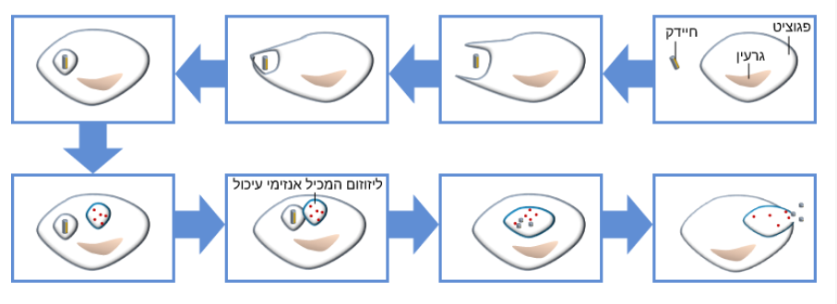
קו ההגנה השני מבוסס על תופעת הדלקת. הדלקת היא תגובה מקומית הנוצרת ברקמה שנפגעה על ידי מיקרואורגניזמים כגון חיידקים. סימני הדלקת הם: חום, אדמומית ונפיחות, ותחושת כאב באזור שנפגע. תאי דם לבנים הנמצאים באזור הפגוע מפרישים חומרים הגורמים להרחבת נימי הדם ולמשיכת תאי דם פגוציטים נוספים. הרחבת נימי הדם גורמת לזרימת דם מוגברת באזור וכתוצאה מכך להאדמת הרקמה ולהתחממותה. כמו כן, מוגדלת חדירות תאי דופן הנימים וכתוצאה מכך יוצא נוזל פלסמה אל הרקמה, דבר הגורם להתנפחותה. ההתנפחות יוצרת לחץ על קצות העצבים וגורמת לתחושת כאב. הגדלת החדירות מאפשרת יציאת יותר פגוציטים. הפגוציטים בולעים את המיקרואורגניזמים בתהליך פגוציטוזה. לאחר בליעה של הרבה מיקרואורגניזמים, הפגוציטים מתים ומשרידיהם נוצרת מוגלה. לאחר כמה ימים הרקמה מחלימה וחוזרת למצבה המקורי. תגובת הדלקת מונעת במקרים רבים את חדירת הפולשים לזרם הדם ואת התפשטותם לכל הגוף. בתמונות מוצגים שלבי דלקת זיהומית שנגרמה על ידי חיידקים:
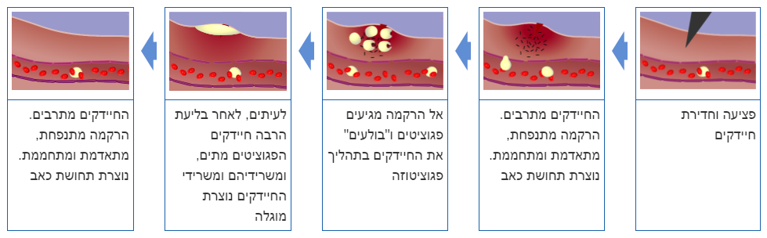
קישור להדמיה המתארת תהליך דלקת
תגובת קווי ההגנה הראשון והשני היא לא ייחודית
קו ההגנה הראשון הוא לא ייחודי, כלומר הוא פועל נגד כל גורמים הזרים ללא הבחנה ביניהם.
גם פעולת הפגוציטים בקו ההגנה השני היא לא ייחודית. הם מבחינים בין תאי גוף ובין תאי הפולשים, והבחנה זו חשובה כדי למנוע התקפה שלהם על תאי הגוף, אולם הם פועלים באותה צורה נגד כל הפולשים ללא כל הבחנה ביניהם.
מונחים מהסילבוס: דלקת (זיהומית), דמעות, מוגלה, עור, פגוציטים (תאים בלעניים), ריסים, ריריות, שערות.
ב. קו ההגנה השלישי – מערכת החיסון הייחודית
מערכת החיסון הייחודית פועלת כקו ההגנה השלישי של הגוף נגד גורמים זרים.
הגורמים המעוררים את התגובה החיסונית נקראים אנטיגנים. אנטיגנים יכולים להיות חיידקים, נגיפים, תאי גוף שהפכו לסרטניים, ואף מולקולות זרות כגון ארס של נחש.
תאי הדם הלבנים העיקריים הפועלים במערכת החיסון הייחודית הם לימפוציטים. יש סוגים שונים של לימפוציטים. הלימפוציטים מסוגלים להבחין בין תאי גוף לבין תאים או חומרים זרים. הם גם מבחינים בין סוגי האנטיגנים השונים ומגיבים תגובה ייחודית כנגד האנטיגן שעורר את התגובה.
הפעילות של מערכת העצבים הייחודית מורכבת משתי תגובות:
- תגובה תאית שמבוצעת על ידי לימפוציטים מסוג T-הורגים שתוקפים ישירות את האנטיגן.
- לימפוציטים מסוג B מייצרים נוגדנים ומפרישים אותם לזרם הדם. הנוגדנים נצמדים לאנטיגן ויוצרים איתו תצמידים שמסולקים בדרכים שונות, לדוגמה על ידי תאים בלעניים.
תגובה ראשונית, תגובה שניונית והזיכרון החיסוני
כאשר הגוף נחשף לאנטיגן בפעם הראשונה מתרחשת תגובת חיסון ראשונית. לאחר התגובה הזאת נותרים בגוף תאי זיכרון ייחודיים כנגד האנטיגן. כאשר הגוף נחשף לאותו האנטיגן בפעם השנייה, תאי הזיכרון מעוררים תגובת חיסון שניונית, שהיא חזקה יותר ומהירה יותר מהתגובה הראשונית, ולכן האנטיגן אינו גורם למחלה או לנזק, או שהם מזעריים.
הזיכרון החיסוני הוא תכונה של מערכת החיסון המתקיימת באמצעות תאי זיכרון; הזיכרון החיסוני מאפשר למערכת החיסון להתבטא בתגובה מתוגברת (תגובה שניונית) בעקבות חשיפה חוזרת לאותו האנטיגן.
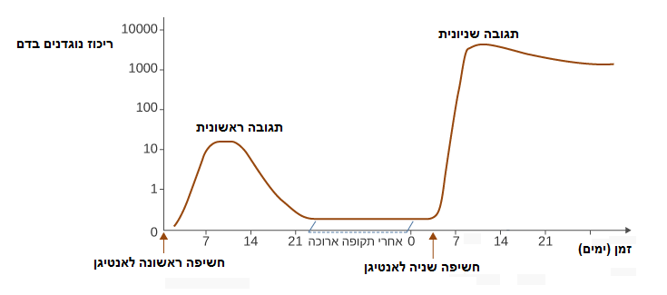

חיסונים: חיסון פעיל וחיסון סביל
תרכיבי חיסון ניתנים כאמצעי ריפוי מונע המטפל בגורמים המזיקים לבריאות כמו חיידקים ונגיפים, לפני שהם גורמים נזק לגוף.
בחיסון פעיל מחדירים לגוף תרכיב המכיל את האנטיגן – מומת או מוחלש, או חלק ממנו. החיסון מעורר תגובה ראשונית ויוצר תאי זיכרון. מטרת החיסון היא למנוע מחלה בעת מפגש חוזר עם האנטיגן בעתיד.
בחיסון סביל מחדירים לגוף נוגדנים מנוקים, המסייעים לגוף להילחם בגורם מחלה שכבר חדר לתוכו, לדוגמה לאחר הכשת נחש.
שני סוגי החיסון יכולים להתרחש גם באופן טבעי. חיסון פעיל טבעי נוצר בעקבות חשיפה לא מכוונת לגורם מחלה. חיסון סביל טבעי מתרחש כאשר עובר מקבל נוגדנים מאמו דרך השיליה, ולאחר הלידה דרך החלב.
מונחים מהסילבוס
אנטיגן, חיסון טבעי, חיסון מלאכותי, לימפוציטים, נוגדן, תגובה ראשונית, תגובה שניונית.

ג. סוגי דם, עירויי דם והשתלות איברים
סוגי דם
קיימים ארבעה סוגי דם הנבדלים באנטיגנים שיש בקרום התא שלהם: A, B, AB, O.
לבעלי סוג דם A, B ו-O יש בנוזל הדם נוגדנים נגד האנטיגן שלא מצוי בתאי הדם האדומים שלהם. באופן יוצא דופן, נוגדנים אלו נמצאים בדמם מראש ללא מפגש קודם עם האנטיגן.
אפשר לבדוק את סוג הדם על ידי הוספת נוגדנים אנטי-A ונוגדנים אנטי-B בנפרד לדגימת דם. אם לאדם יש סוג דם A מתרחש צימוד עם נוגדני אנטי A, ואם לאדם יש סוג דם B מתרחש צימות עם נוגדנים אנטי-B. צימות עם שני הנוגדנים מעיד על סוג דם AB, וחוסר צימות מעיד על סוג דם O.
קישור לפעילות אינטראקטיבית: בדיקת סוג דם.
עירויי-דם (תרומות דם)
אפשר לבצע עירוי דם מוצלח רק כאשר נוזל הדם של המקבל אינו מכיל נוגדנים נגד האנטיגן המצוי בתאי הדם האדומים שבתרומת הדם. הסיבה לכך היא שאם היו נוגדנים, הם היו נצמדים לתאי הדם של התרומה ויוצרים גושים של תאי דם. תגובה זאת נקראת צימות והיא מסוכנת מאוד. לפני גילוי סוגי הדם, חלק מעירויי הדם הסתיימו במות החולה בגלל תופעה זו.
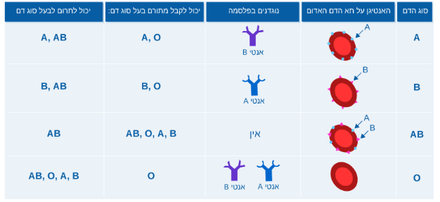
השתלת איברים ורקמות
השתלת איברים היא שיטת טיפול רפואית, שהתפתחה במיוחד במחצית השנייה של המאה ה-20 ועד ימינו. יש איברים או רקמות שאפשר לקחת גם מתורמים חיים (כליה, מח עצם), ויש איברים הנלקחים רק לאחר המוות (כגון לב, קרניות או ריאות).
הבעיה העיקרית בהשתלת איברים היא דחיית השתל: מערכת החיסון מזהה את האיבר או הרקמה המושתלים כזרים לפי האנטיגנים שיש בקרומי התאים של השתל ותוקפת אותם. לכן המושתלים עוברים טיפולים שמחלישים את מערכת החיסון שלהם, וכתוצאה מכך הם נמצאים בסיכון לחלות במחלות אחרות. ככל שרב הדמיון מבחינה גנטית בין התורם לאדם שבו הושתל האיבר, כך יש יותר דמיון באנטיגנים שלהם, ויש סיכוי גדול יותר לקליטה מוצלחת של האיבר.

